万州府〔2018〕109号

重庆市万州区人民政府
关于印发重庆市万州区声环境功能区
划分方案的通知

江南新区管委会，各镇乡（民族乡）人民政府，各街道办事处，区政府各部门，有关单位：
现将《重庆市万州区声环境功能区划分方案》印发给你们，请认真贯彻执行。

重庆市万州区人民政府
2018年8月20日

重庆市万州区声环境功能区划分方案

声环境功能区是加强噪声污染防治、改善声环境质量的重要依据。随着我区城市面积不断扩大，城市路网快速扩张，城市内部用地结构不断变化，2007年印发的《重庆市城市区域环境噪声标准适用区域划分规定调整方案》（渝环发〔2007〕39号）已不适应我区环境管理需要。为加强我区环境噪声污染防治和监督管理，依据《中华人民共和国环境噪声污染防治法》《重庆市环境保护条例》《重庆市环境噪声污染防治办法》等有关法律法规和《声环境质量标准（GB 3096-2008）》《声环境功能区划技术规范（GB/T 15190-2014）》等技术规范的要求，结合我区城市发展现状和建设规划，特制定本方案。
一、总则
（一）指导思想
全面贯彻党的十九大精神，坚持以习近平新时代中国特色社会主义思想为指导，按照“五位一体”总体布局和“四个全面”战略布局，坚持以人民为中心的发展思想，牢固树立和贯彻落实创新、协调、绿色、开放、共享的发展理念，以提高声环境质量为核心，重点考虑城市近期建设规划和用地现状，科学合理划定我区声环境功能区，完善声环境质量管理体系，努力建设宁静舒适的生活环境。
（二）基本原则
坚持依法划定。根据国家和市级相关法律、法规和技术规范要求，科学合理划定声环境功能区，划定中不能随意降低声环境功能区级别和管控要求，有效控制环境噪声影响程度和范围，以有利于提高声环境质量为宗旨，切实维护声环境功能区划分的严肃性。
坚持统筹兼顾。以城乡总体规划为指导，统筹考虑城市经济发展现状、规划用地性质、用地现状、声环境质量现状，与原有声环境功能区划分方案保持衔接，遵循城乡建设和发展的客观规律，因地制宜、统筹兼顾，合理划定声环境功能区。
坚持以人为本。回应人民群众对宁静宜居生活的向往，注重加强对噪声敏感人群和以居民住宅、医疗卫生、文化教育、科研设计、行政办公为主要功能的区域的保护；适当加大0类和1类声功能区的比重，提高全区城区宜居生活水平。
坚持务实管用。明确区划单元地理边界、坐标，将声环境功能区落地、上图、入库，力求“划得实，管得住”，使声环境功能区划分方案成为环境监测、质量评估、环评审批、行政执法等环境日常管理和城市用地规划、交通规划等空间管制的重要依据，增强保护实效。
（三）区划依据
1.《中华人民共和国环境噪声污染防治法》；
2.《重庆市环境保护条例》；
3.《重庆市环境噪声污染防治办法》；
4.《声环境质量标准（GB3096-2008）》；
5.《声环境功能区划分技术规范（GB/T15190-2014）》；
6.《城市用地分类与规划建设用地标准（GB50137-2011）》；
7.《环境保护部关于加强环境噪声污染防治工作改善城乡声环境质量的指导意见》（环发〔2010〕144号）；
8.《环保部办公厅关于加强和规范声环境功能区划分管理工作的通知》（环办大气函〔2017〕1709号）；
9.《重庆市声环境功能区划分技术规范实施细则（试行）》（渝环〔2015〕429号）；
10.《重庆市万州城市总体规划（2003-2020）-2011年修改》。
（四）区划范围
1.太白街道、高笋塘街道、牌楼街道、龙都街道、双河口街道、周家坝街道、沙河街道、钟鼓楼街道、百安坝街道、五桥街道、陈家坝街道11个街道，高峰镇、天城镇、长岭镇3个镇和九池乡的规划建设用地范围，共175.2km²。
2.龙沙镇、白羊镇、分水镇、甘宁镇、武陵镇、余家镇、龙驹镇、熊家镇、高梁镇、新田镇、白土镇、走马镇、太安镇、罗田镇、弹子镇、后山镇、孙家镇、李河镇、响水镇、郭村镇、瀼渡镇、新乡镇、长滩镇、大周镇、小周镇、太龙镇的规划建设用地范围，共19.3km²。
3.乡村区域一般不划分声环境功能区，根据《声环境质量标准》（GB3096-2008）7.2条规定，如果环境管理需要，由县级以上人民政府环境保护行政主管部门可按以下要求确定乡村区域适用的声环境质量要求：
（1）位于乡村的康复疗养区执行0类声环境功能区要求；
（2）村庄原则上执行1类声环境功能要求，工业活动较多的村庄以及有交通干线经过的村庄（指执行4类声环境功能区要求以外的地区）可局部或全部执行2类声环境功能区要求；
（3）集镇执行2类声环境功能区要求；
（4）独立于村庄、集镇之外的工业、仓储集中区执行3类声环境功能区要求；
（5）位于交通干线两侧一定距离（参考GB/T15190-2014第8.3条规定）内的噪声敏感建筑物执行4类声环境功能区要求。
（五）总体目标
我区城市规划区、建制镇的规划建设用地范围实现声环境功能区全覆盖，其中声环境质量受严格保护的功能区（0类、1类）面积不低于城市规划区面积的15%，确保以居民住宅、医疗卫生、文化教育、科研设计、行政办公为主要功能的城市区域得到有效保护，保障人民群众享有良好的声环境。严格控制交通干线环境噪声功能区（4类）范围，防止交通噪声对周围环境产生严重影响，促进交通噪声治理。通过声环境功能区划定，初步构建起结构完整、覆盖全面、分布均衡的城市声环境质量管理空间格局，为环境噪声综合整治、城市规划管理等提供依据。
二、声环境功能区类别及管控要求
按城市功能布局和声环境质量要求，声环境功能区分为0类、1类、2类、3类、4类共五个类别，不同类别的声环境功能区适用不同的声环境质量标准和噪声排放标准。
具体分类如下：
0类声环境功能区：指康复疗养区等特别需要安静的区域；
1类声环境功能区：指以居民住宅、医疗卫生、文化教育、科研设计、行政办公为主要功能，需要保持安静的区域；
2类声环境功能区：指以商业金融、集市贸易为主要功能，或者居住、商业、工业混杂，需要维护住宅安静的区域；
3类声环境功能区：指以工业生产、仓储物流为主要功能，需要防止工业噪声对周围环境产生严重影响的区域；
4类声环境功能区：指交通干线两侧一定距离之内，需要防止交通噪声对周围环境产生严重影响的区域。可细分为4a类和4b类两种类别：4a类为高速公路、一级公路、二级公路、城市快速路、城市主干路、城市次干路、城市轨道交通（地面段）、内河航道两侧区域，4b类专指铁路干线两侧区域。
表1 各类声环境功能区适用的声环境质量评价标准和噪声排放限值
/单位：dB（A）
声环境功能区类别 |  | 声环境质量评价标准 |  | 社会生活噪声排放 |  | 工业企业厂界噪声排放
 |  | 昼间 | 夜间 | 昼间 | 夜间 | 昼间 | 夜间
0 |  | ≤50 | ≤40 | ≤50 | ≤40 | ≤50 | ≤40
1 |  | ≤55 | ≤45 | ≤55 | ≤45 | ≤55 | ≤45
2 |  | ≤60 | ≤50 | ≤60 | ≤50 | ≤60 | ≤50
3 |  | ≤65 | ≤55 | ≤65 | ≤55 | ≤65 | ≤55
4 | 4a | ≤70 | ≤55 | ≤70 | ≤55 | ≤70 | ≤55
4 | 4b | ≤70 | ≤60
三、声环境功能区划分步骤及划分标准
（一）划分声环境功能区划单元
根据城市功能、城市用地类型、行政区划边界、交通干线、河流、沟壑、绿地等确定声环境区划单元，原则上，单块区划单元面积不低于0.5km²。
（二）确定声环境功能区类型
根据《声环境功能区划分技术规范》（GB/T15190-2014），按0类、1类、3类、2类的顺序确定区划单元的声环境功能区类型，在此基础上划分4类声环境功能区。
1.划定0类声环境功能区。将用地性质为康复疗养区等特别需要安静的区划单元划为0类声环境功能区，区域内及区域周围应当没有明显的噪声源，区域边界明确。
2.划定1类声环境功能区。将用地现状已形成一定规模或已明确规划为居民住宅、医疗卫生、文化教育、科研设计、行政办公用地的区划单元，或者虽兼有其他用地性质但上述用地占地率≥70%的区划单元，划为1类声环境功能区。
3.划定3类声环境功能区。将用地现状已形成一定规模或已明确为工业生产、仓储物流等用地；或工业生产、仓储物流等用地占地率大于≥70%的区划单元，划为3类声环境功能区。
4.划定2类声环境功能区。将用地现状已形成一定规模或已明确为商业金融、集市贸易等用地，或者居住、商业、工业用地混杂，需要维护住宅安静的区划单元，划为2类声环境功能区。
5.划定4类声环境功能区。交通干线两侧一定区域按以下标准划为4类声环境功能区：
（1）我区城市区域内已建成的主干道、次干道两侧一定距离参照表2执行4a类声环境功能区；
（2）我区城市区域内长江两侧一定距离参照表2执行4a类声环境功能区；
（3）我区城市区域内已建成的铁路两侧一定距离参照表2执行4b类声环境功能区，对于4a类与4b类声环境功能区重叠区域，划定为4b类声环境功能区；
（4）交通干线建设规划实施前按当前声环境功能区管理，规划实施后实时调整划定为相对应的4类声环境功能区。
表2 交通干线相邻区域4类功能区距离
源强类型 | 划分距离（m） | 相邻功能区类型
高速公路、城市快速路、城市轨道交通（钢轨-地面段）、铁路* | 55 | 1类区
高速公路、城市快速路、城市轨道交通（钢轨-地面段）、铁路* | 40 | 2类区
高速公路、城市快速路、城市轨道交通（钢轨-地面段）、铁路* | 25 | 3类区
一级公路、城市主干路、内河航道 | 50 | 1类区
一级公路、城市主干路、内河航道 | 35 | 2类区
一级公路、城市主干路、内河航道 | 20 | 3类区
二级公路、城市次干路、城市轨道交通（胶轨-地面段） | 45 | 1类区
二级公路、城市次干路、城市轨道交通（胶轨-地面段） | 30 | 2类区
二级公路、城市次干路、城市轨道交通（胶轨-地面段） | 15 | 3类区
6.大型工业区中的生活小区，根据其与生产现场的距离和环境噪声现状水平，可从工业区中划出，声环境功能区类别定为2类或1类。
四、区划成果
万州区共划分51个区划单元（仅统计城市规划区），区划面积为175.2km²。其中，1类声环境功能区区划单元18个，区划面积为40.41km²，占区划总面积的23.1%；2类声环境功能区区划单元21个，区划面积为51.22km²，占比29.2%；3类声环境功能区区划单元14个，区划面积为60.68km²，占比34.6%；4类声环境功能区为万州区城市规划区内主要城市主次干道、高速公路、铁路、城际铁路、内河航道等两侧一定距离范围内区域，区划面积为22.89km²，占区划总面积的13.1%。
（一）江南片区
江南片区共划分14个区划单元，包括1类、2类、3类、4类声环境功能区类型，区划面积为34.25km²，占全区声环境功能区划面积的19.5%。其中：
1类声环境功能区区划单元5个，区划面积9.72km²，占江南片区声环境功能区总面积的28.4%；
2类声环境功能区区划单元7个，区划面积为11.12km²，占江南片区声环境功能区总面积的32.5%；
3类声环境功能区区划单元2个，区划面积为5.98km²，占江南片区声环境功能区总面积的17.4%；
4类声环境功能区区划面积为7.43km²，占江南片区声环境功能区总面积的21.7%。
表3 江南片区声环境功能区划结果
区划单元编码 | 组团名称 | 主要用地类型 | 声功能区类型 | 面积（km²） | 区划单元概述
5001011L02 | 百安坝组团 | 居住用地 | 1类 | 2.49 | 长龙家园，白岩寨、天星村、杏花村等部分区域的居住用地范围
5001011L06 | 江南新区组团 | 行政办公、居住、文教 | 1类 | 1.55 | 万州区人民政府、三峡妇幼儿童医院、万州江南中学、一品江南、南山绿庭等居住文教、行政办公区域
5001011L09 | 百安坝组团 | 文教 | 1类 | 1.58 | 重庆三峡医药高等专科学校、重庆三峡学院（新校区）
5001011L11 | 江南新区组团 | 居住用地 | 1类 | 1.36 | 向家湾部分区域、动步公园等居住用地区域
5001011L12 | 江南新区组团 | 居住、文教 | 1类 | 2.74 | 密溪沟、红火村、旅密村等部分区域的居住用地范围
5001012L01 | 百安坝组团 | 居住、文教、商业混杂 | 2类 | 0.62 | 长岭镇集镇区
5001012L02 | 江南新区组团 | 居住、商业混杂 | 2类 | 1.31 | 江南新区南山公园、南滨公园、中恒江南第一城、滨江壹号、万州长江之星、市民广场等商住混杂区
5001012L08 | 百安坝组团 | 居住、工业、商业混杂 | 2类 | 4.13 | 百安花园、三峡中心医院百安分院、重庆安全技术职业学院、重庆万州中学、万州上海中学、金鼎花园、银河世纪华庭、学府丽景竞地阳光等商住工混杂区
5001012L09 | 江南新区组团 | 居住、商业混杂 | 2类 | 0.43 | 晒网村部分区域的商业、居住用地范围
5001012L15 | 江南新区组团 | 居住、工业混杂 | 2类 | 1.77 | 五桥联合坝工业园区、红星街等居住、工业混杂区
5001012L19 | 百安坝组团 | 居住、商业混杂 | 2类 | 2.10 | 李家岩、回龙村、生田村等部分区域的商住混杂区
5001012L20 | 江南新区组团 | 居住、商业混杂 | 2类 | 0.76 | 明镜滩、下沱口、海成南滨上院等商住混杂区
5001013L04 | 百安坝组团 | 工业用地 | 3类 | 3.62 | 双龙村、青岗岭等部分区域的工业用地范围
5001013L05 | 百安坝组团 | 工业、仓储用地 | 3类 | 2.36 | 五桥芦家坝工业区、芦家坝小学等工业仓储用地范围
/ | / | 交通用地 | 4类 | 7.43 | 江南片区内主要交通干线两侧一定距离的区域
备注：区划单元准确范围以矢量边界数据为准，区划单元概述仅作参考。
（二）万州经开区片区
万州经开区片区共划分11个区划单元，包括1类、2类、3类、4类声环境功能区类型，区划面积为50.78km²，占全区声环境功能区划面积的29.0%。其中：
1类声环境功能区区划单元1个，区划面积为6.76km²，占经开片区声环境功能区总面积的13.3%；
2类声环境功能区区划单元3个，区划面积为8.57km²，占经开片区声功能区总面积的16.9%；
3类声环境功能区区划单元7个，区划面积为32.52km²，占经开片区声功能区总面积的64.0%；
4类声环境功能区区划面积为2.93km²，占经开片区声功能区总面积的5.8%。

表4 万州经开区片区声环境功能区划结果
区划单元编码 | 组团名称 | 主要用地类型 | 声功能区类型 | 面积（km²） | 区划单元概述
5001011L01 | 高峰组团 | 居住、文教 | 1类 | 7.03 | 月浩村、大寨村、黄连村等部分区域的居住文教区
5001012L10 | 高峰组团 | 居住、商业混杂 | 2类 | 2.49 | 兴隆弯、雷家村等部分区域的商住混杂区
5001012L17 | 高峰组团 | 居住、商业混杂 | 2类 | 1.10 | 高峰镇集镇区
5001012L18 | 高峰组团 | 居住、商业混杂 | 2类 | 4.98 | 吴家坪、灵凤村、流水村、杜家弯等部分区域的商住混杂区
5001013L01 | 新田组团 | 工业、仓储用地 | 3类 | 10.07 | 涪滩村、卢家院子、向家包等部分区域的工业仓储用地范围
5001013L02 | 姜家组团 | 工业、仓储用地 | 3类 | 6.75 | 姜家村、赵家村、大山村等部分区域的工业仓储用地范围
5001013L10 | 姜家组团 | 工业、仓储用地 | 3类 | 1.58 | 塔桥村部分区域的工业仓储用地范围
5001013L11 | 高峰组团 | 工业、仓储用地 | 3类 | 3.28 | 石羊村、马岭村等部分区域的工业仓储用地范围
5001013L12 | 高峰组团 | 工业用地 | 3类 | 2.38 | 龙井弯、张家咀、永清村等部分区域的工业用地范围
5001013L13 | 高峰组团 | 工业、仓储用地 | 3类 | 5.52 | 刘家咀、奔头坎、茅坪村等部分区域的工业仓储用地范围
5001013L14 | 高峰组团 | 工业用地 | 3类 | 2.95 | 万利村、万里村、五洞沟等部分区域的工业用地范围
/ | / | 交通用地 | 4类 | 2.93 | 经开片区内主要交通干线两侧一定距离的区域
备注：区划单元准确范围以矢量边界数据为准，区划单元概述仅作参考。

（三）龙宝片区
龙宝片区共划分12个区划单元，包括1类、2类、3类、4类声环境功能区类型，区划面积为46.0km²，占全区声环境功能区划面积的26.3%。其中：
1类声环境功能区区划单元5个，区划面积为12.30km²，占龙宝片区声环境功能区总面积的26.7%；
2类声环境功能区区划单元6个，区划面积为17.98km²，占龙宝片区声功能区总面积的39.1%；
3类声环境功能区区划单元1个，区划面积为8.23km²，占龙宝片区声功能区总面积的17.9%；
4类声环境功能区区划面积为7.49km²，占龙宝片区声功能区总面积的16.3%。

表5 龙宝片区声环境功能区划结果
区划单元编码 | 组团名称 | 主要用地类型 | 声功能区类型 | 面积（km²） | 区划单元概述
5001011L03 | 龙宝组团 | 居住、文教 | 1类 | 5.40 | 桂花村、铜盆山、黄梅村、黄泥村等部分区域的居住文教区
5001011L08 | 山顶组团 | 居住、文教 | 1类 | 2.71 | 九池村部分区域的居住文教区
5001011L10 | 高笋塘组团 | 公园 | 1类 | 0.82 | 太白岩公园
5001011L14 | 山顶组团 | 居住 | 1类 | 1.89 | 杨柳村、铜盆村等部分区域
5001011L16 | 高笋塘组团 | 居住、文教 | 1类 | 1.48 | 重庆信息技术职业学院、银河学林上城、重庆三峡学院等居住文教区
5001012L06 | 高笋塘组团 | 居住、商业混杂 | 2类 | 3.61 | 白岩路-沙龙路一段-沙龙路二段-王牌路-北滨大道二段-白岩路
5001012L12 | 山顶组团 | 居住、商业混杂 | 2类 | 1.96 | 万年水库及周边部分区域的商住混杂区
5001012L13 | 山顶组团 | 居住、文教、商业混杂 | 2类 | 0.56 | 太白村部分区域的商住混杂区
5001012L14 | 龙宝组团 | 居住、商业混杂 | 2类 | 3.82 | 重庆市三峡水利电力学校、重庆三峡职业学院、赛德国际学校、四季花城、鸥鹏天境等商住混杂区
5001012L16 | 龙宝组团 | 居住、商业混杂 | 2类 | 3.90 | 重庆万州三峡服装艺术学校、双河小学、双河组团、重庆万州技师学院、吉桔联生物科技研发基地等商住混杂区
5001012L21 | 龙宝组团 | 居住、商业混杂 | 2类 | 4.12 | 观音岩公园、万山国际、阳光花园、金成源山、龙山观邸、重庆万州体育中心、鸿鸥未来城、光彩大市场等商住混杂区
5001013L03 | 龙宝组团 | 工业用地 | 3类 | 8.23 | 桐园村、胜利村、九龙村等部分区域的工业用地范围
/ | / | 交通用地 | 4类 | 7.49 | 龙宝片区内主要交通干线两侧一定距离的区域
备注：区划单元准确范围以矢量边界数据为准，区划单元概述仅作参考。

（四）天城片区
天城片区共划分14个区划单元，包括1类、2类、3类、4类声环境功能区类型，区划面积为44.20km²，占全区声环境功能区划面积的25.2%。其中：
1类声环境功能区区划单元5个，区划面积为11.62km²，占天城片区声环境功能区总面积的26.3%；
2类声环境功能区区划单元5个，区划面积为13.55km²，占天城片区声功能区总面积的30.6%；
3类声环境功能区区划单元4个，区划面积为13.95km²，占天城片区声功能区总面积的31.6%；
4类声环境功能区区划面积为5.08km²，占天城片区声功能区总面积的11.5%。
表6 天城片区声环境功能区划结果
区划单元编码 | 组团名称 | 主要用地类型 | 声功能区类型 | 面积（km²） | 区划单元概述
5001011L04 | 天城组团 | 公园 | 1类 | 2.45 | 万斛城
5001011L05 | 天城组团 | 居住、文教、公园 | 1类 | 5.43 | 天生城、万州区狮子山公园、狮子村部分区域等居住文教区
5001011L07 | 天城组团 | 居住 | 1类 | 1.99 | 三合寨、冲口村部分区域的居住用地范围
5001011L13 | 枇杷坪组团 | 绿地 | 1类 | 1.06 | 关口村部分区域
5001011L15 | 天城组团 | 文教、公园 | 1类 | 0.70 | 康德天子湖、万州外国语学校、天子湖公园等文教公园区域
5001012L03 | 枇杷坪组团 | 居住、商业混杂 | 2类 | 2.65 | 白山观、棉花地小区、清江上城、北滨熙岸、兴茂山水国际、重庆市万州第一中学、枇杷坪小区等商住混杂区
5001012L04 | 天城组团 | 居住、商业混杂 | 2类 | 4.07 | 重庆幼儿师范高等专科学校、塘坊初级中学、茅谷度假村等商住混杂区
5001012L05 | 天城组团 | 居住、商业混杂 | 2类 | 3.18 | 五梁桥、沙河子、上坪村、长兴桥等部分区域的商住混杂区
5001012L07 | 枇杷坪组团 | 居住、商业混杂 | 2类 | 1.35 | 青草背商住混杂区
5001012L11 | 天城组团 | 居住、商业混杂 | 2类 | 2.29 | 天子苑、天湖韦郡、名亨小区、兴茂雅园、万州沙河中学、心连心广场、御景山居、兴茂现代城等商住混杂区
5001013L06 | 枇杷坪组团 | 仓储物流 | 3类 | 1.72 | 驸马村部分区域的仓储物流用地范围
5001013L07 | 天城组团 | 工业用地 | 3类 | 3.66 | 千家村部分区域的工业用地范围
5001013L08 | 天城组团 | 工业用地 | 3类 | 3.69 | 玉城村、落凼村等部分区域的工业用地范围
5001013L09 | 天城组团 | 仓储物流 | 3类 | 4.88 | 中坝村部分区域的仓储物流用地范围
/ | / | 交通用地 | 4类 | 5.08 | 天城片区内主要交通干线两侧一定距离的区域
备注：区划单元准确范围以矢量边界数据为准，区划单元概述仅作参考。
（五）建制镇
万州区除城市规划区外共26个建制镇，包括龙沙镇、白羊镇、分水镇、甘宁镇、武陵镇、余家镇、龙驹镇、熊家镇、高梁镇、新田镇、白土镇、走马镇、太安镇、罗田镇、弹子镇、后山镇、孙家镇、李河镇、响水镇、郭村镇、瀼渡镇、新乡镇、长滩镇、大周镇、小周镇、太龙镇。当前，建制镇镇区以商住混合为主，统一执行2类声环境功能区标准。
（六）其他区域
未列于本方案的区域可根据《声环境质量标准》（GB3096-2008）执行乡村声环境功能区管理标准。如后期纳入规划建设用地范围后，可按其用地类型执行相应的城市声环境功能区标准。
五、监督与管理
（一）区环境保护主管部门对全区环境噪声污染防治实施统一监督管理。
（二）区城乡建委、区国土房管局在制定城乡建设规划、土地利用总体规划和基础设施建设规划时，应当统筹规划建设用地布局，合理安排城市建设用地时序，充分考虑建设项目的区域开发、改造所产生的噪声对周围生活环境的影响并落实噪声污染防护措施。
（三）公安、城管、交通、文化、质监、工商等部门在和单位各自职责范围内对环境噪声污染防治实施监督管理。
（四）本方案由区人民政府批准实施，原则上5年调整一次；确因全区城市建设和重大规划实施调整，可申请方案修编并按原程序报批。
（五）本方案由区环境保护主管部门负责解释。

附件：1.万州区城市区域交通干线一览表
2.万州区城市区域环境噪声功能区分布图
3.万州区全域环境噪声功能区分布图
4.江南片区环境噪声功能区分布图
5.万州经开区片区环境噪声功能区分布图
6.天城片区环境噪声功能区分布图
7.龙宝片区环境噪声功能区分布图
附件1

万州区城市区域交通干线一览表

道路类型 | 序号 | 道路名称 | 声环境功能区类型 | 4类区面积（km²）
主干路 | 1 | 北滨大道二段 | 4a | 0.68
主干路 | 2 | 北滨大道三段 | 4a | 0.38
主干路 | 3 | 北滨大道一段 | 4a | 0.44
主干路 | 4 | 北山大道 | 4a | 0.45
主干路 | 5 | 城黔路 | 4a | 0.25
主干路 | 6 | 海关路 | 4a | 0.07
主干路 | 7 | 和平路 | 4a | 0.03
主干路 | 8 | 红星东路 | 4a | 0.17
主干路 | 9 | 红星街 | 4a | 0.14
主干路 | 10 | 机场路 | 4a | 0.09
主干路 | 11 | 江南大道 | 4a | 0.66
主干路 | 12 | 金陵路 | 4a | 0.77
主干路 | 13 | 科龙路 | 4a | 0.2
主干路 | 14 | 龙都大道 | 4a | 0.49
主干路 | 15 | 名亨路 | 4a | 0.09
主干路 | 16 | 南滨大道 | 4a | 1.09
主干路 | 17 | 南山路 | 4a | 0.22

道路类型 | 序号 | 道路名称 | 声环境功能区类型 | 4类区面积（km²）
主干路 | 18 | 枇杷坪东路 | 4a | 0.14
主干路 | 19 | 沙龙路二段 | 4a | 0.43
主干路 | 20 | 沙龙路三段 | 4a | 0.61
主干路 | 21 | 沙龙路一段 | 4a | 0.31
主干路 | 22 | 厦门大道 | 4a | 0.39
主干路 | 23 | 申明大道 | 4a | 0.17
主干路 | 24 | 石宝璐 | 4a | 0.09
主干路 | 25 | 天城大道 | 4a | 0.36
主干路 | 26 | 天龙路 | 4a | 0.27
主干路 | 27 | 天台路 | 4a | 0.21
主干路 | 28 | 天星路 | 4a | 0.19
主干路 | 29 | 天子路 | 4a | 0.56
主干路 | 30 | 外贸路 | 4a | 0.11
主干路 | 31 | 万安大桥 | 4a | 0.03
主干路 | 32 | 万川大道 | 4a | 0.49
主干路 | 33 | 万州长江二桥 | 4a | 0.14
主干路 | 34 | 幸福路 | 4a | 0.1
主干路 | 35 | 永佳路 | 4a | 0.28
主干路 | 36 | 渝巴路 | 4a | 1.49
主干路 | 37 | 渝建路 | 4a | 0.28
主干路 | 38 | 长岭大道 | 4a | 0.24

道路类型 | 序号 | 道路名称 | 声环境功能区类型 | 4类区面积（km²）
次干路 | 39 | 安居路 | 4a | 0.07
次干路 | 40 | 安康路 | 4a | 0.02
次干路 | 41 | 安宁路 | 4a | 0.19
次干路 | 42 | 安庆路 | 4a | 0.13
次干路 | 43 | 安顺路 | 4a | 0.21
次干路 | 44 | 白岩路 | 4a | 0.25
次干路 | 45 | 百安大道 | 4a | 0.32
次干路 | 46 | 步云路 | 4a | 0.08
次干路 | 47 | 岑公路 | 4a | 0.09
次干路 | 48 | 翠屏大道 | 4a | 0.3
次干路 | 49 | 电报路 | 4a | 0.05
次干路 | 50 | 凤凰路 | 4a | 0.1
次干路 | 51 | 国本路 | 4a | 0.11
次干路 | 52 | 果园路 | 4a | 0.04
次干路 | 53 | 黑龙江路 | 4a | 0.06
次干路 | 54 | 华升路 | 4a | 0.04
次干路 | 55 | 化中一路 | 4a | 0.16
次干路 | 56 | 洄澜路 | 4a | 0.12
次干路 | 57 | 集中路 | 4a | 0.1
次干路 | 58 | 金龙路 | 4a | 0.03
次干路 | 59 | 经开大道 | 4a | 0.64

道路类型 | 序号 | 道路名称 | 声环境功能区类型 | 4类区面积（km²）
次干路 | 60 | 君宅路 | 4a | 0.04
次干路 | 61 | 龙宝大街 | 4a | 0.19
次干路 | 62 | 宁波路 | 4a | 0.2
次干路 | 63 | 上海大道 | 4a | 0.37
次干路 | 64 | 孙家书房路 | 4a | 0.07
次干路 | 65 | 太白路 | 4a | 0.07
次干路 | 66 | 天城东路 | 4a | 0.19
次干路 | 67 | 天凤路 | 4a | 0.02
次干路 | 68 | 王牌路 | 4a | 0.2
次干路 | 69 | 县道057 | 4a | 0.22
次干路 | 70 | 县道061 | 4a | 0.85
次干路 | 71 | 新城路 | 4a | 0.09
次干路 | 72 | 玉斗路 | 4a | 0.07
次干路 | 73 | 玉龙路 | 4a | 0.36
高速公路 | 74 | 恩广高速 | 4a | 1.79
高速公路 | 75 | 沪蓉高速 | 4a | 3.86
铁路 | 76 | 达万铁路 | 4b | 0.36
铁路 | 77 | 宜万铁路 | 4b | 0.28
铁路 | 78 | 渝万铁路专线 | 4b | 0.18
长江 | 79 | 长江 | 4a | 3.38

附件2
万州区城市区域环境噪声功能区分布图

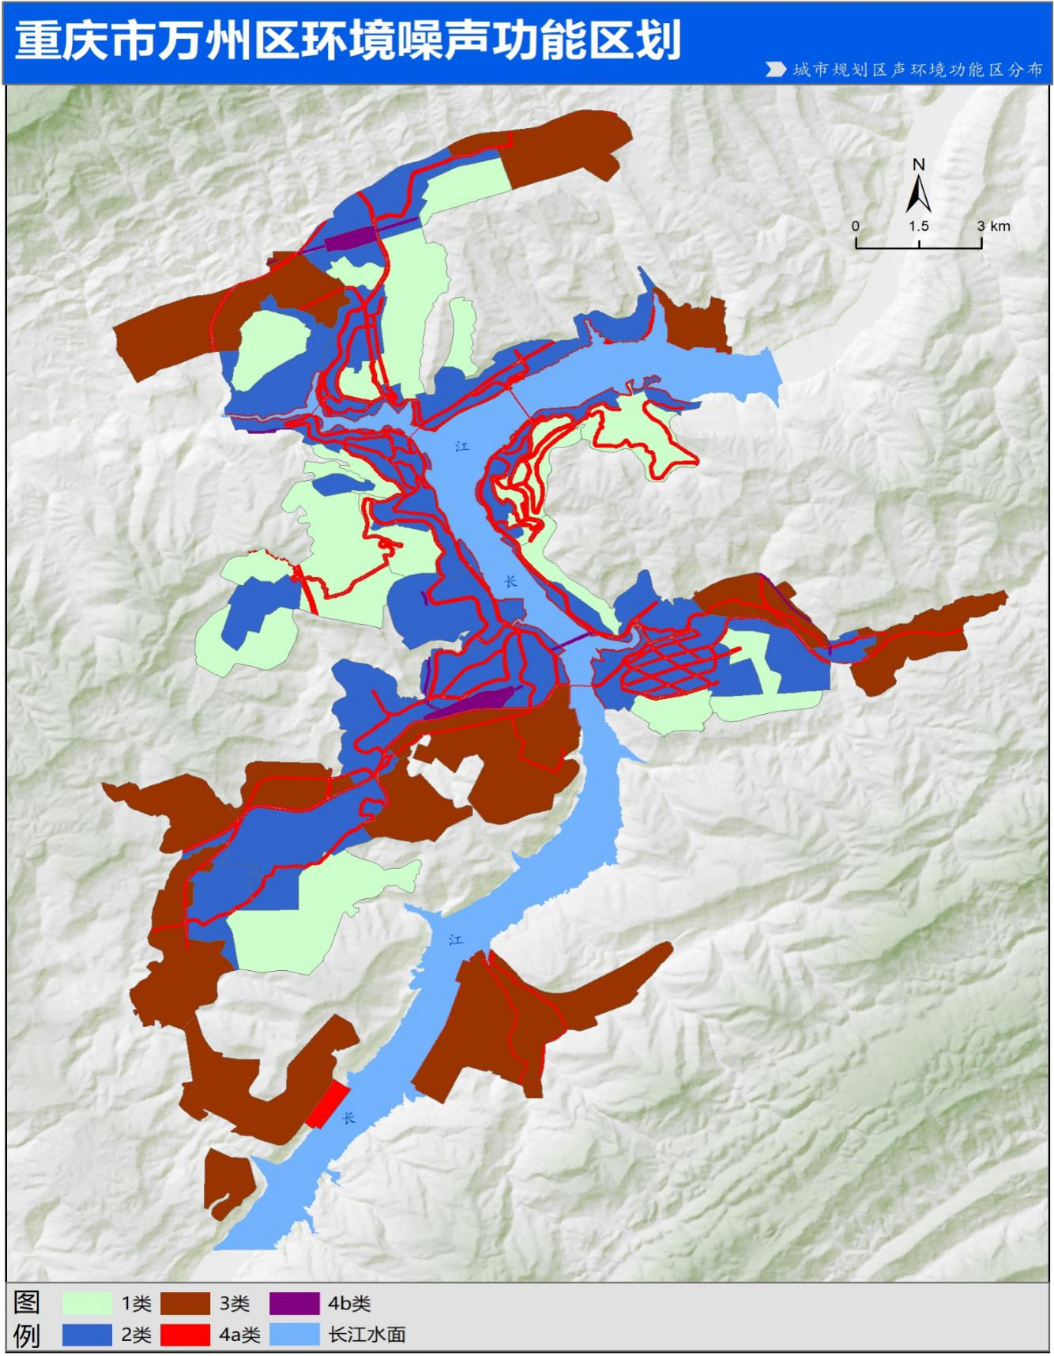

附件3
万州区全域环境噪声功能区分布图
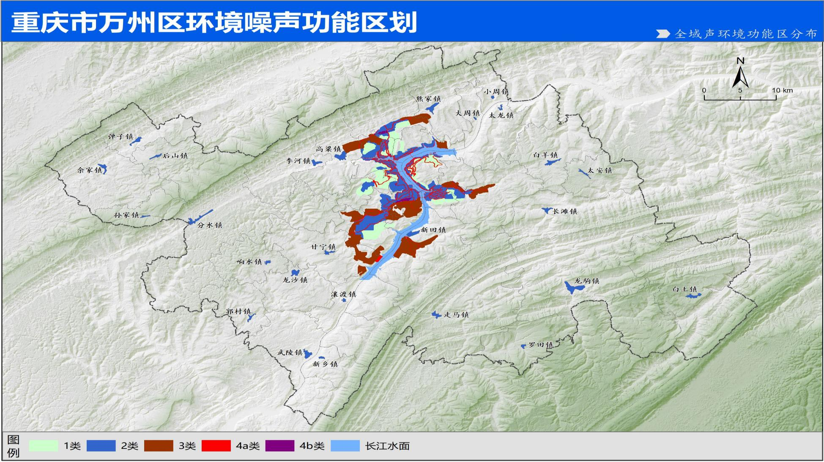

附件4
江南片区环境噪声功能区分布图

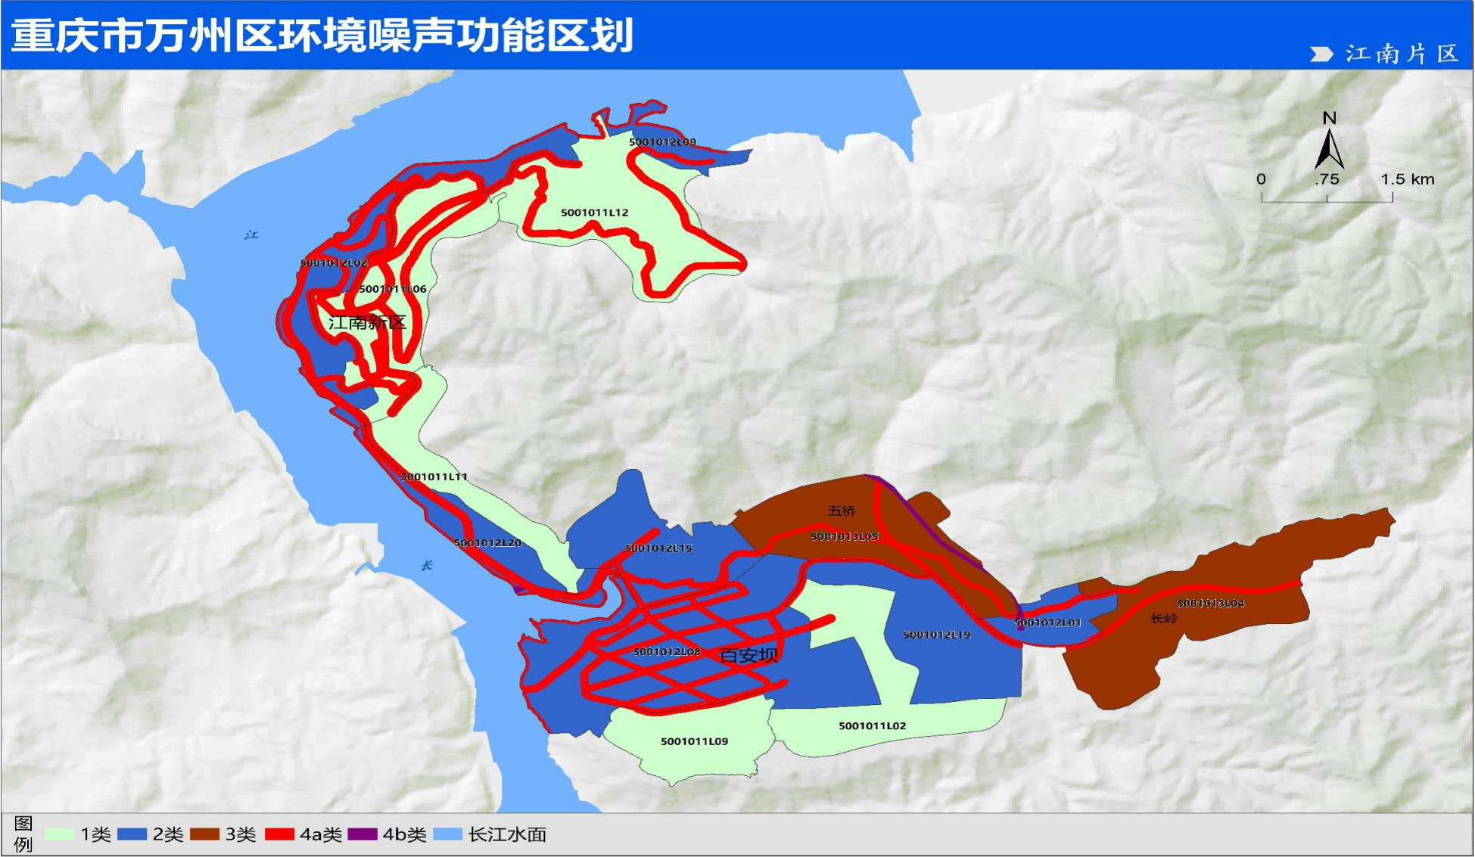

附件5
万州经开区片区环境噪声功能区分布图
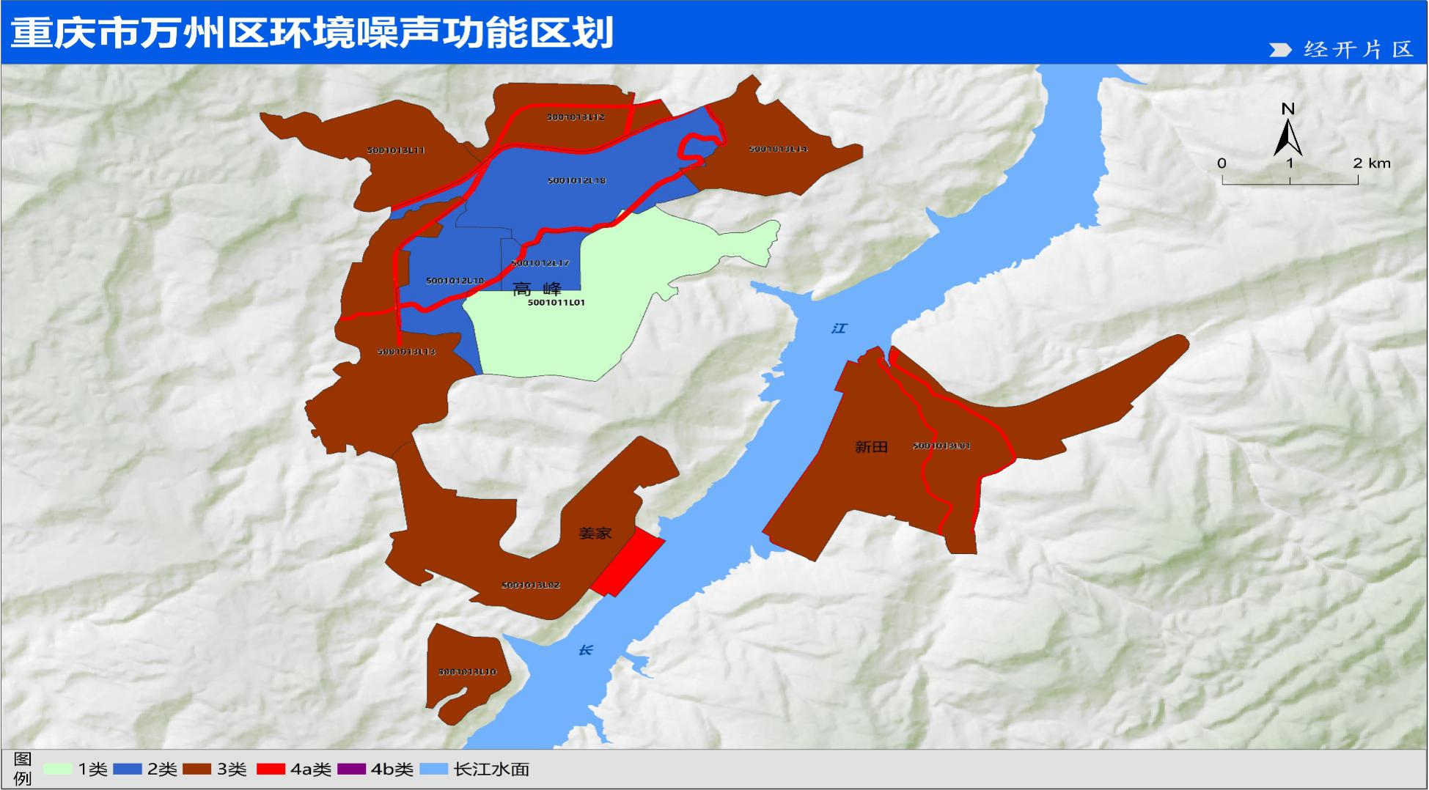

附件6
天城片区环境噪声功能区分布图

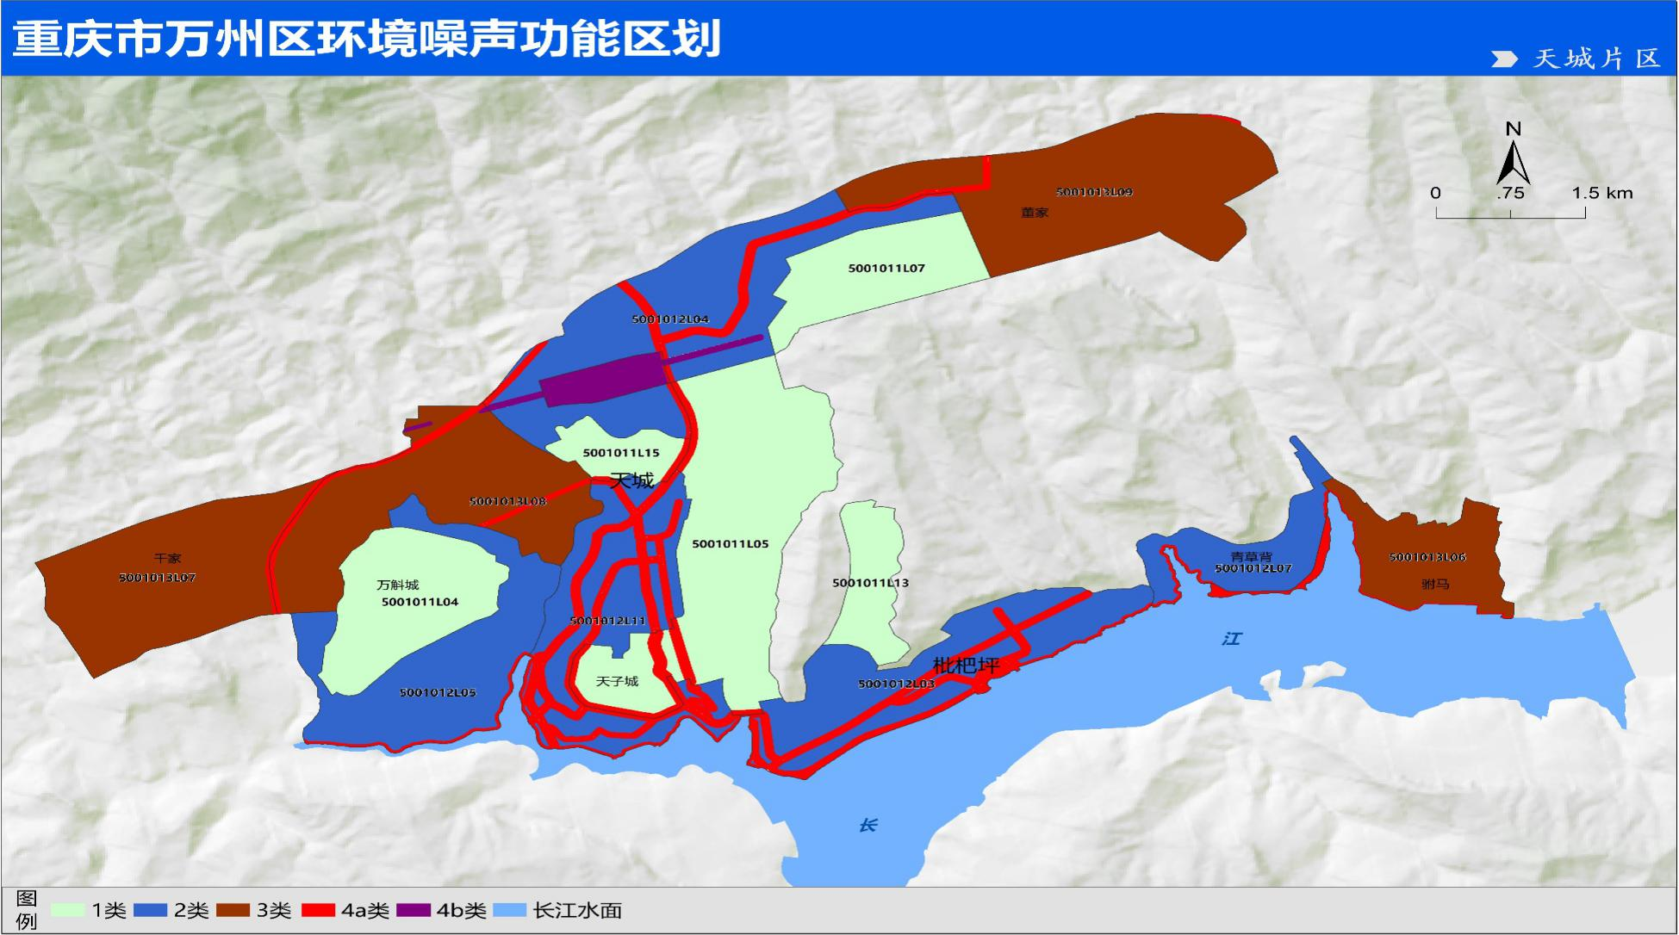

附件7
龙宝片区环境噪声功能区分布图
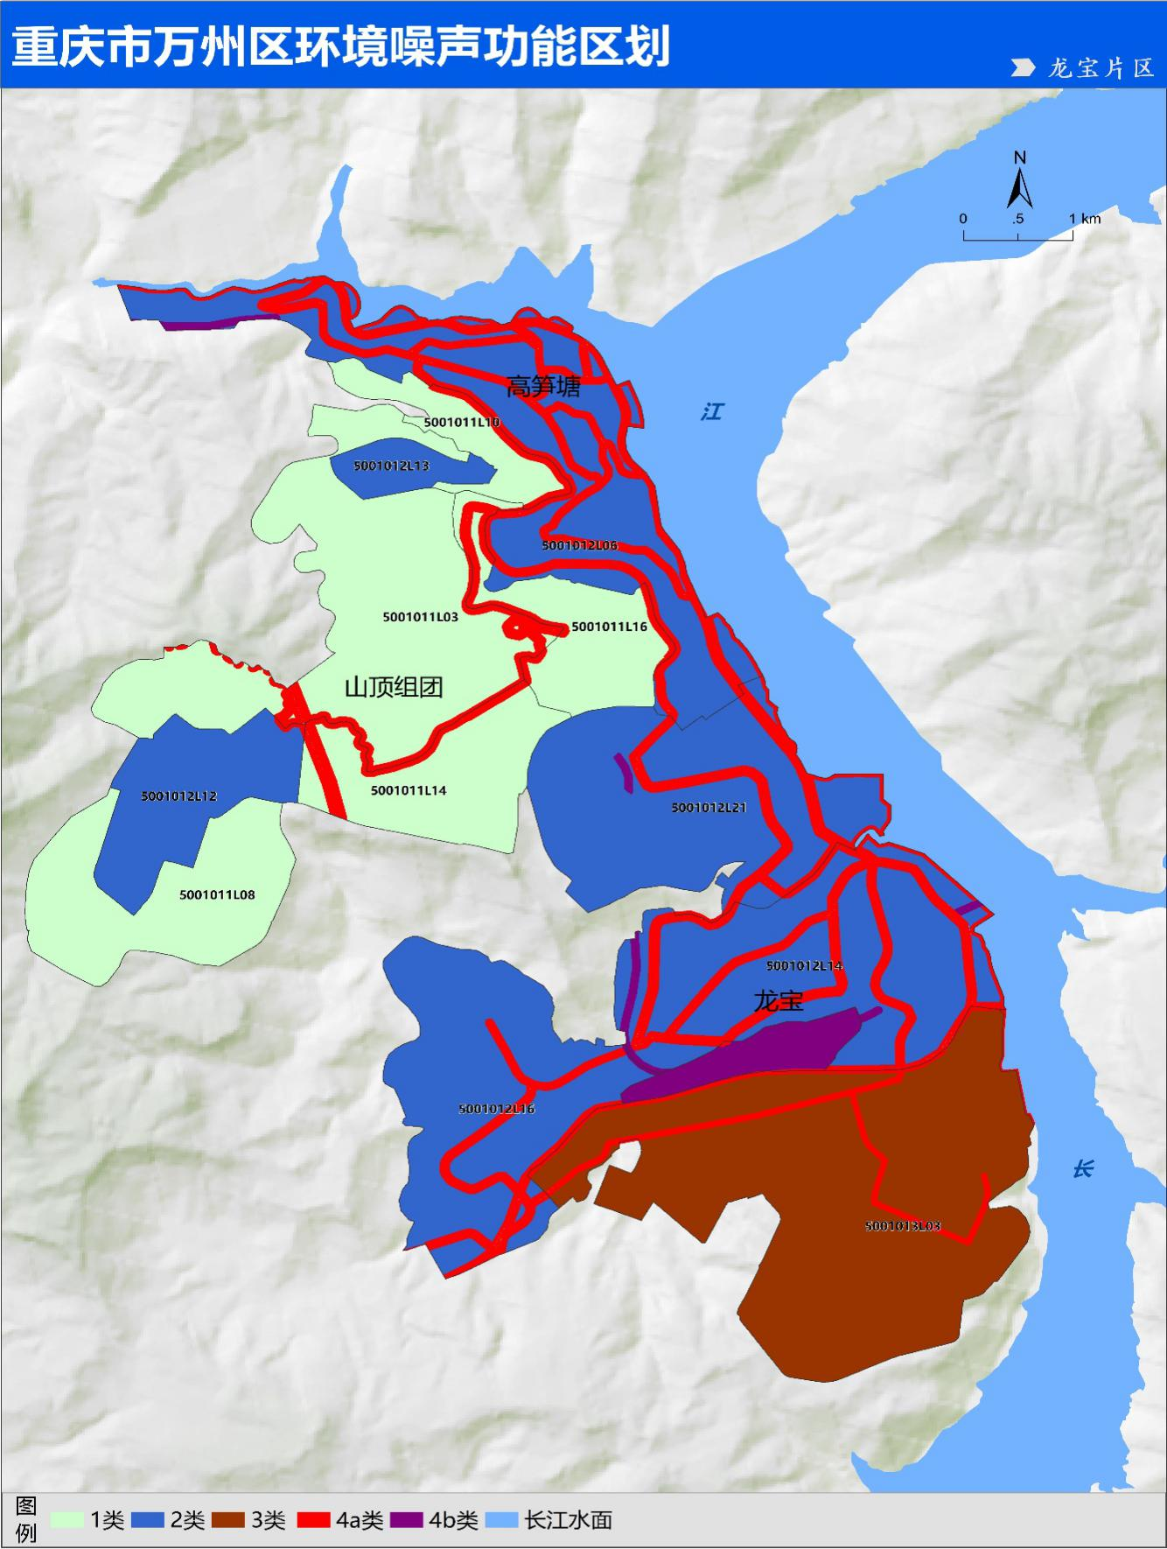

抄送：区委办公室，区人大常委会办公室，区政协办公室，万州经开区办公室，区法院，区检察院，区人武部。

